

1. **Website**: https://asana.com/
2. **Năm thành lập**: 2008
3. **Miễn phí/không miễn phí**: Miễn phí / Tính phí

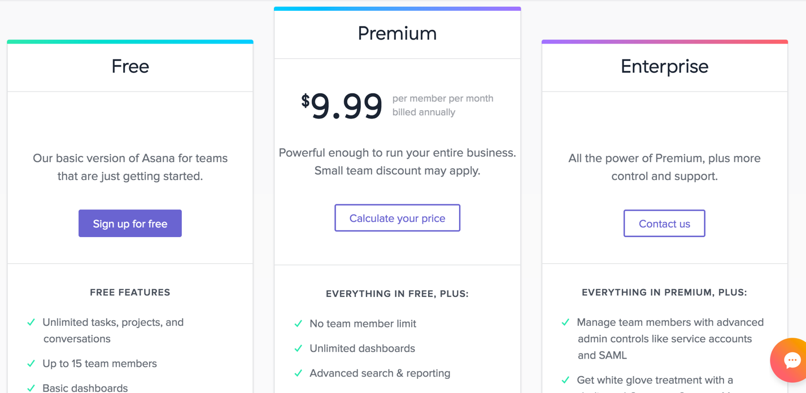

1. **Có app di động không**: Hỗ trợ nhiều thiết bị

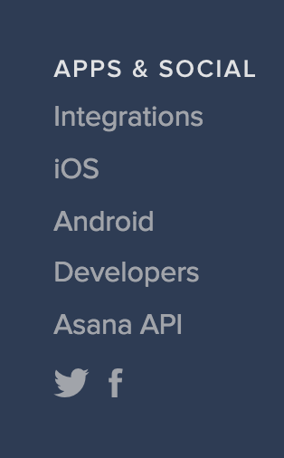

* Máy tính: Windows, macOS
* Điện thoại/máy tính bảng: Android, IOS, Windows phone.

1. **Có hỗ trợ các dịch vụ bên thứ 3 không:** hỗ trợ đăng nhập bằng tài khoản Facebook, Google+.
2. **Chức năng:** Asana là danh sách công việc cần làm có thể tùy biến với một số công cụ, để giúp người dùng sử dụng danh sách một cách “thông minh” hơn, có thể sắp xếp thứ tự các dự án khác nhau.
3. **Ưu điểm:** giao diện tuyệt vời, các tag (thẻ gán) và các dòng tiêu đề danh sách công việc cần làm có thể tùy biến, có hỗ trợ các ứng dụng trên iPhone, iPad và Android.
4. **Nhược điểm:** không theo dõi các mối liên hệ giữa các tác vụ, không có quản lý danh bạ liên lạc hay khả năng quản lý tiến trình phát triển của dự án.